Министерство науки и высшего образования Российской Федерации

Федеральное государственное автономное образовательное учреждение высшего образования

ПЕРМСКИЙ НАЦИОНАЛЬНЫЙ ИССЛЕДОВАТЕЛЬСКИЙ ПОЛИТЕХНИЧЕСКИЙ УНИВЕРСИТЕТ

(ФГАОУ ВО ПНИПУ)

ЭЛЕКТРОТЕХНИЧЕСКИЙ ФАКУЛЬТЕТ

КАФЕДРА ИНФОРМАЦИОННЫЕ ТЕХНОЛОГИИ И АВТОМАТИЗИРОВАННЫЕ СИСТЕМЫ

ОТЧЕТ

О ТВОРЧЕСКОЙ РАБОТЕ

АВТОМАТИЗИЦИЯ ОТЧЕТНОСТИ ФЛОРИСТА

Выполнил:

Студент группы РИС-24-3б

Рунтов И.А.

Пермь 2025

**Постановка задачи**

1. Разработать приложение для отчетности флористов.
2. Приложение должно хранить данные о товарах по каждому дню.
3. Предусмотреть возможности добавления заказа, продажи и утилизации.
4. Разработать составление отчета по выбранному периоду.
5. Предусмотреть возможность составления автоматического заказа на следующий день, если на текущий день товара осталось меньше заданного количества.
6. Написать собственный календарь для улучшенной визуализации приложения.

**UML диаграмма**

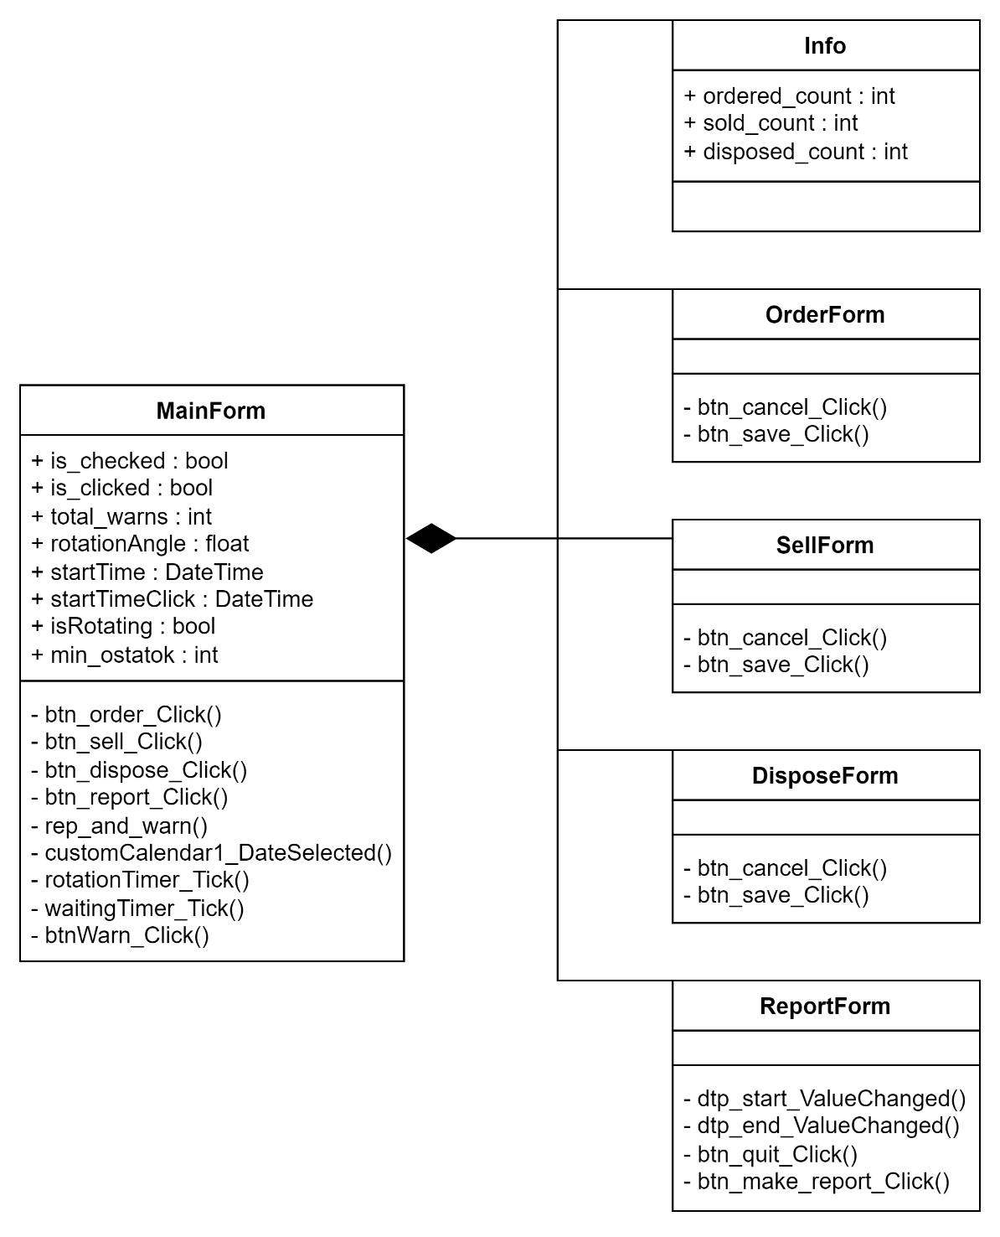

**Работа программы**

**Главное окно**

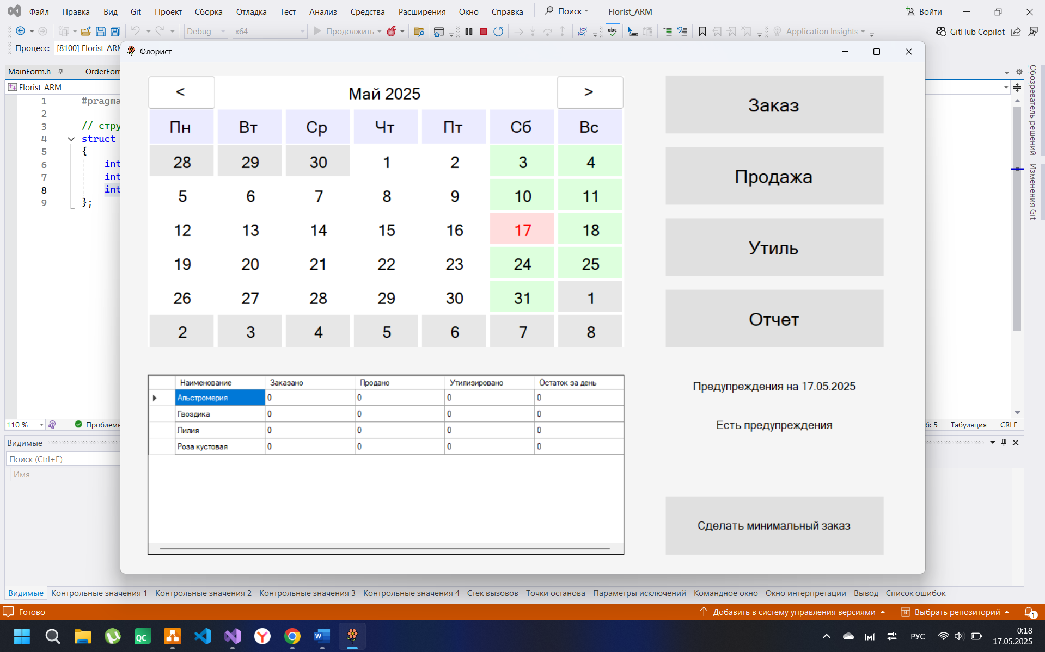

На главном окне находятся самостоятельно написанный календарь, кнопки заказа, продажи, утиля и отчета, таблица со сводкой на текущий день и предупреждения на текущий день.

Предупреждения на текущий день выводятся, только если остатки за текущий день меньше установленного значения (10 единиц).

Если нажать на кнопку «Сделать минимальный заказ», то на следующий день сформируется заказ по недостающим позициям в размере 100 единиц. При этом идет «загрузка» формирования заказа.

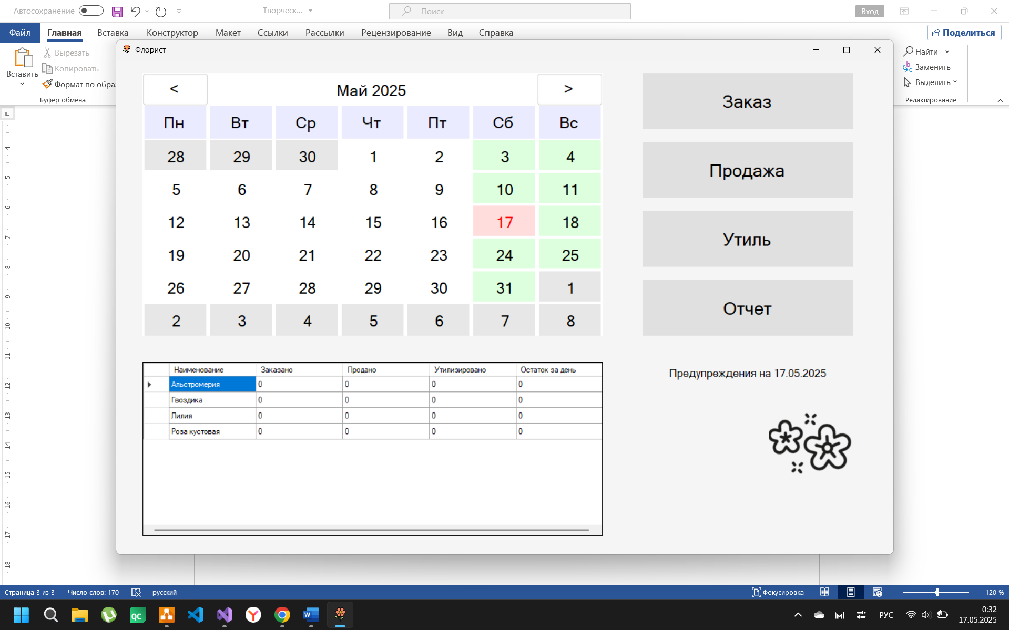

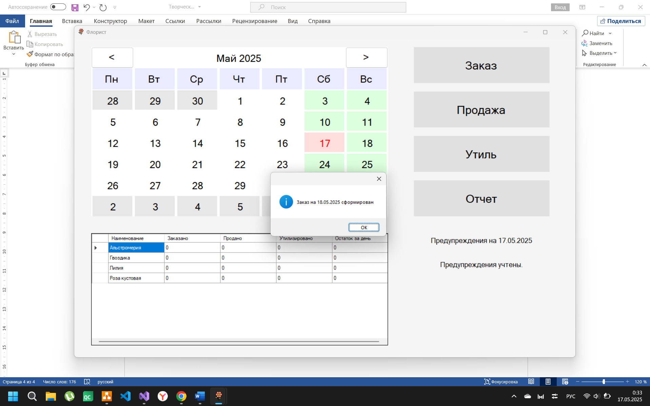

Как можно заметить, на следующий день в заказ добавлены 100 единиц по каждой недостающей позиции.

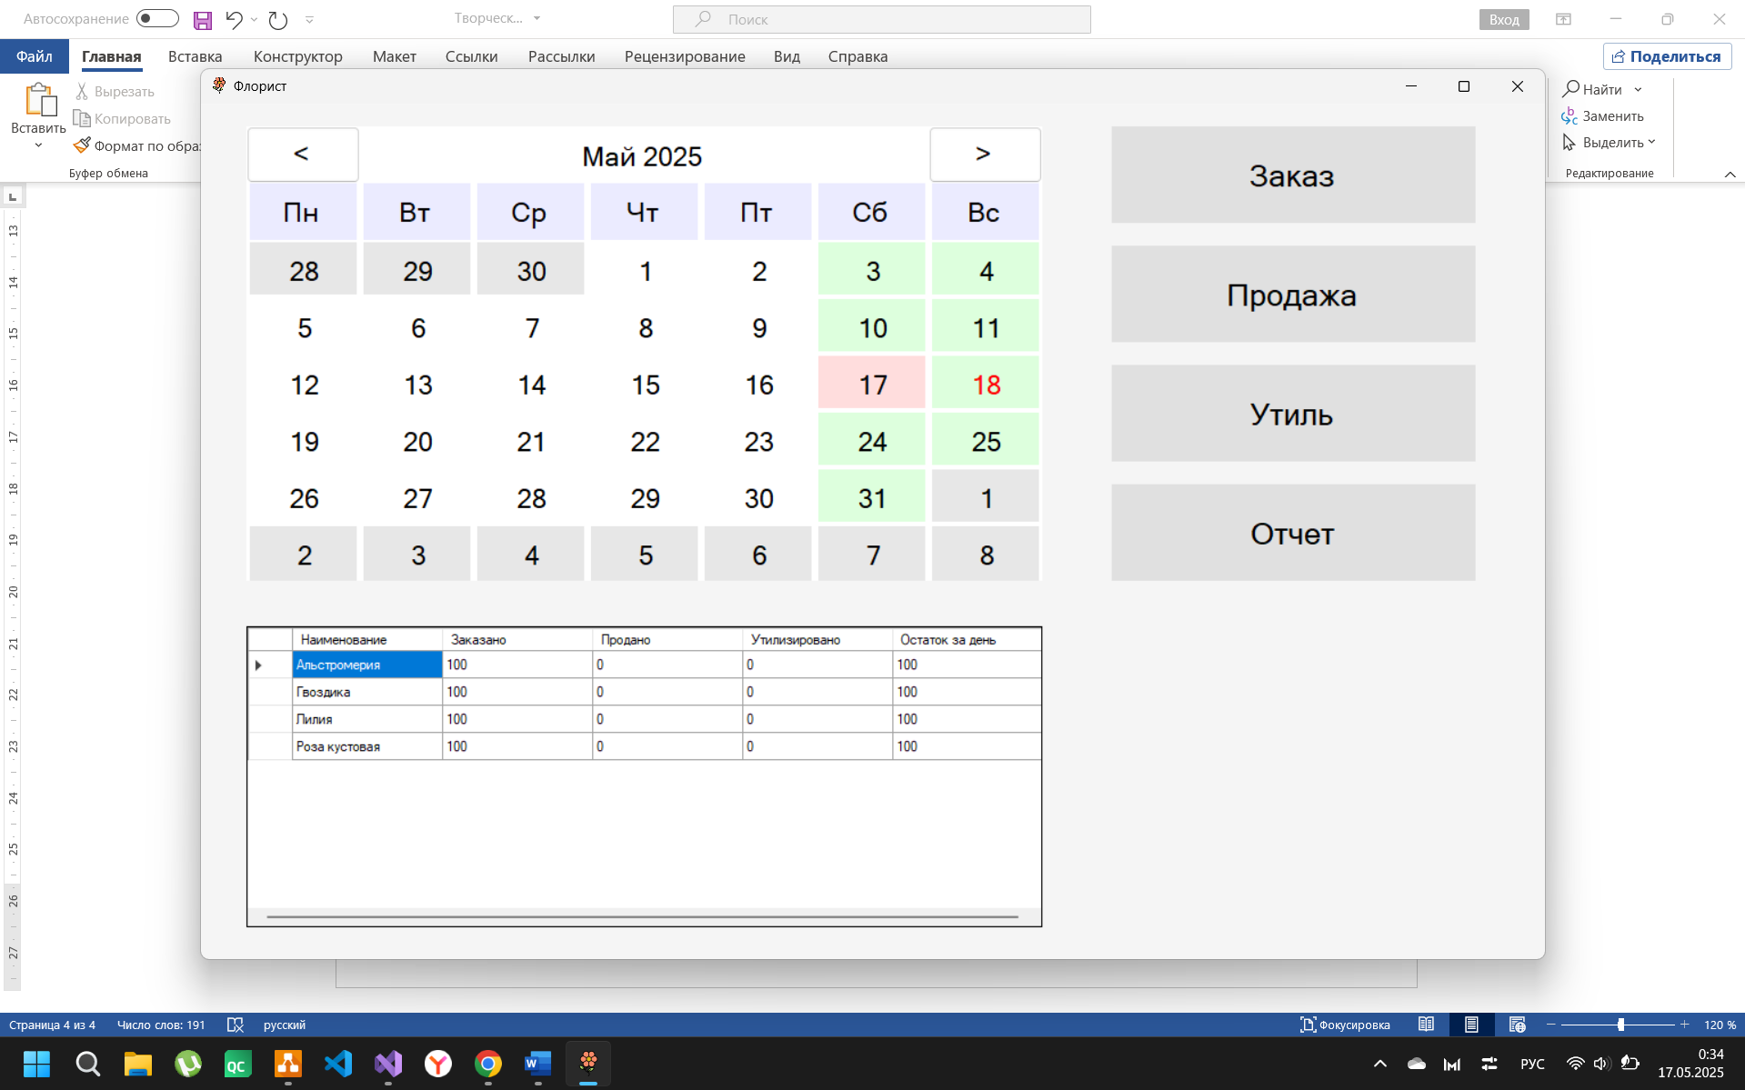

Заметки о предупреждениях выводятся только на текущую дату, так как нецелесообразно выводить их на предыдущие или следующие даты, когда остатки не актуальны или неизвестны соответственно.

**Окно записи заказа**

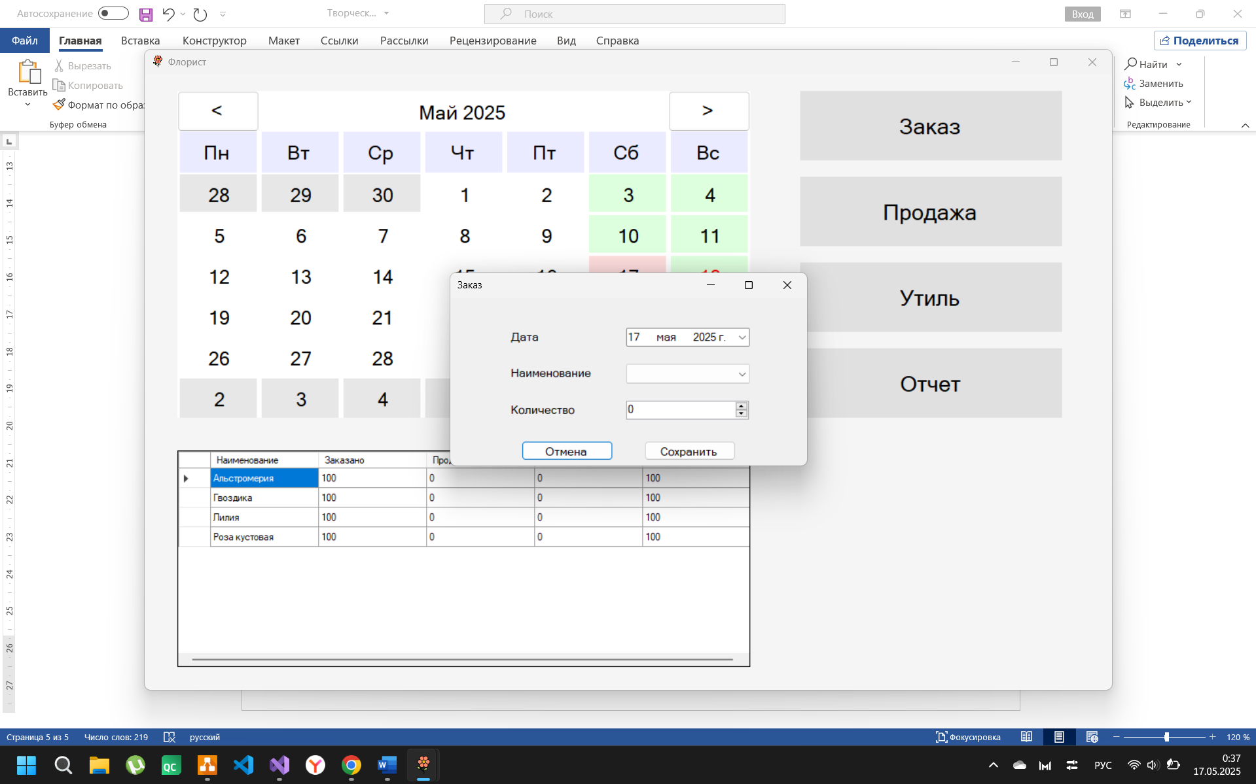

В окне записи заказа расположены дата, на которую нужно сделать заказ, наименование товара, выбираемое из выпадающего списка и количество заказываемого товара.

**Процесс записи заказа**

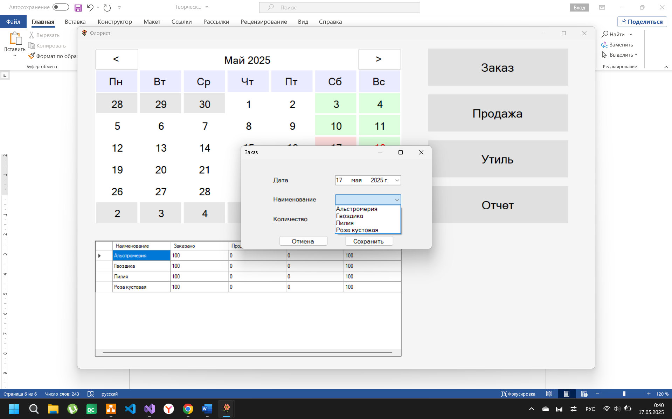

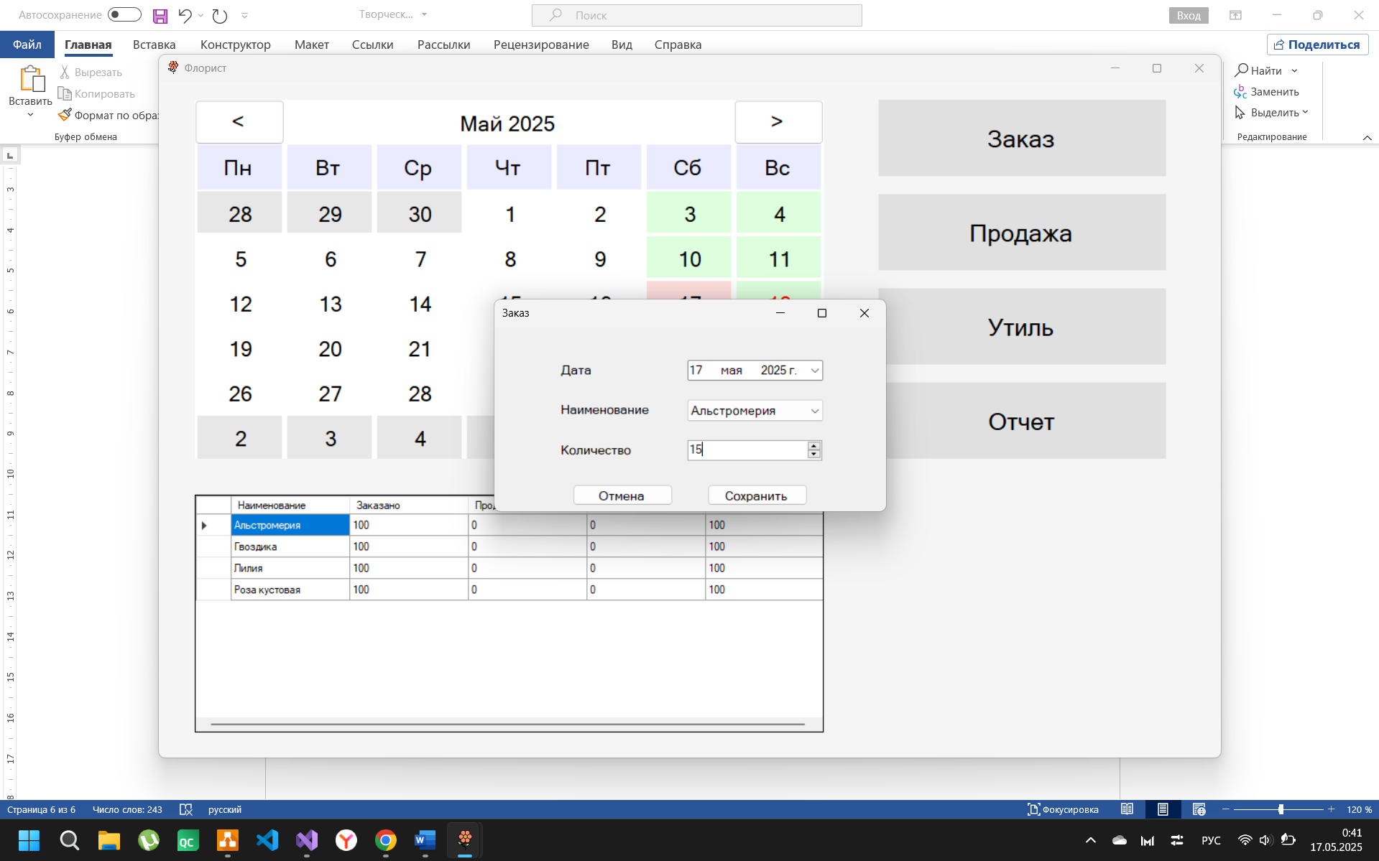

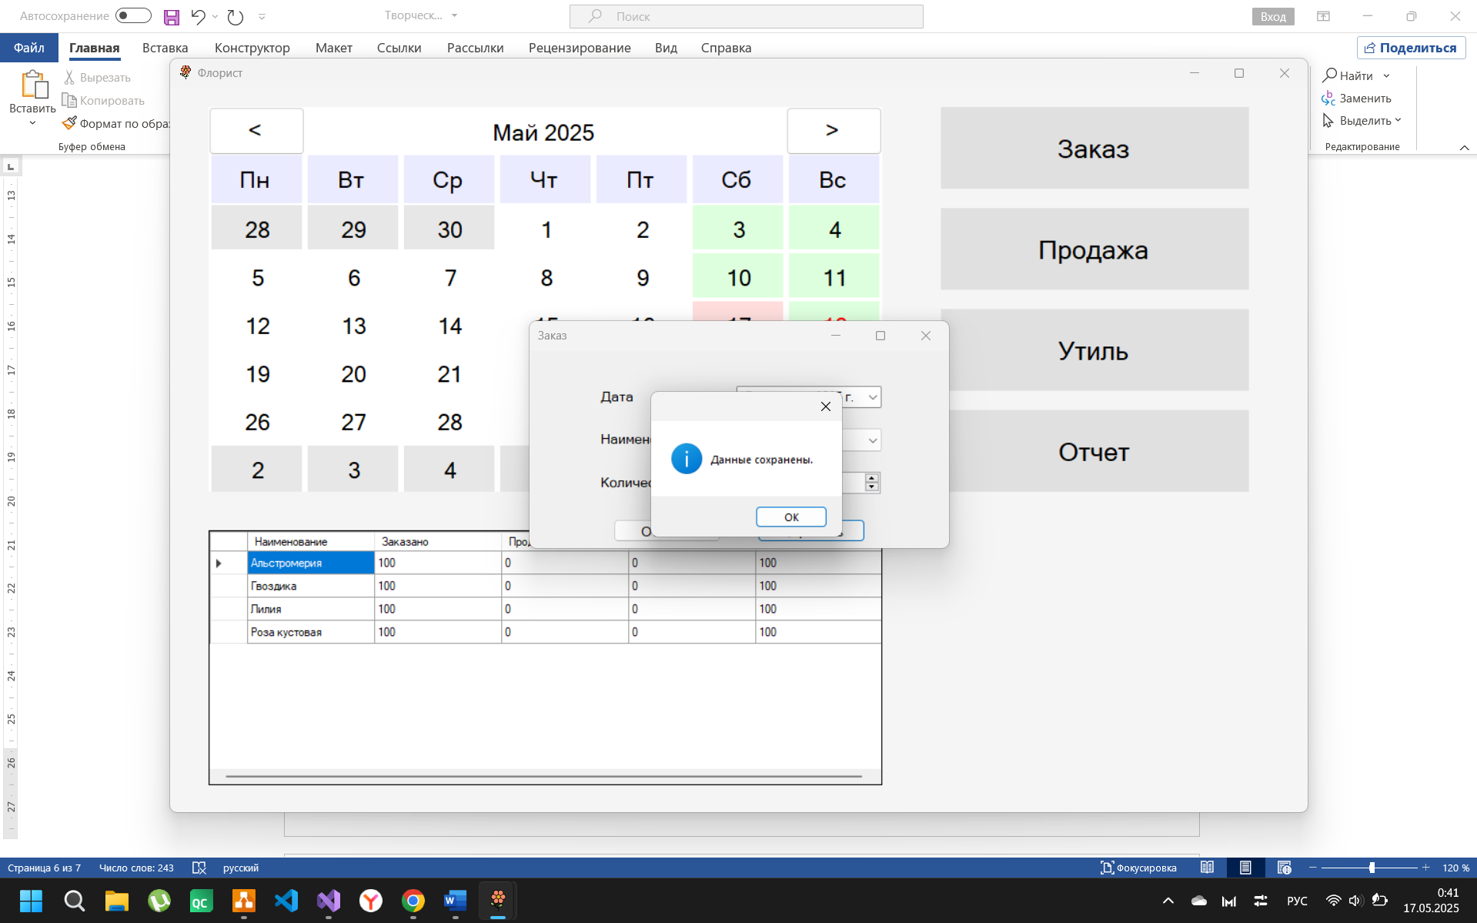

Можно заметить, что в сводке по выбранному дню отображаются сохраненные данные.

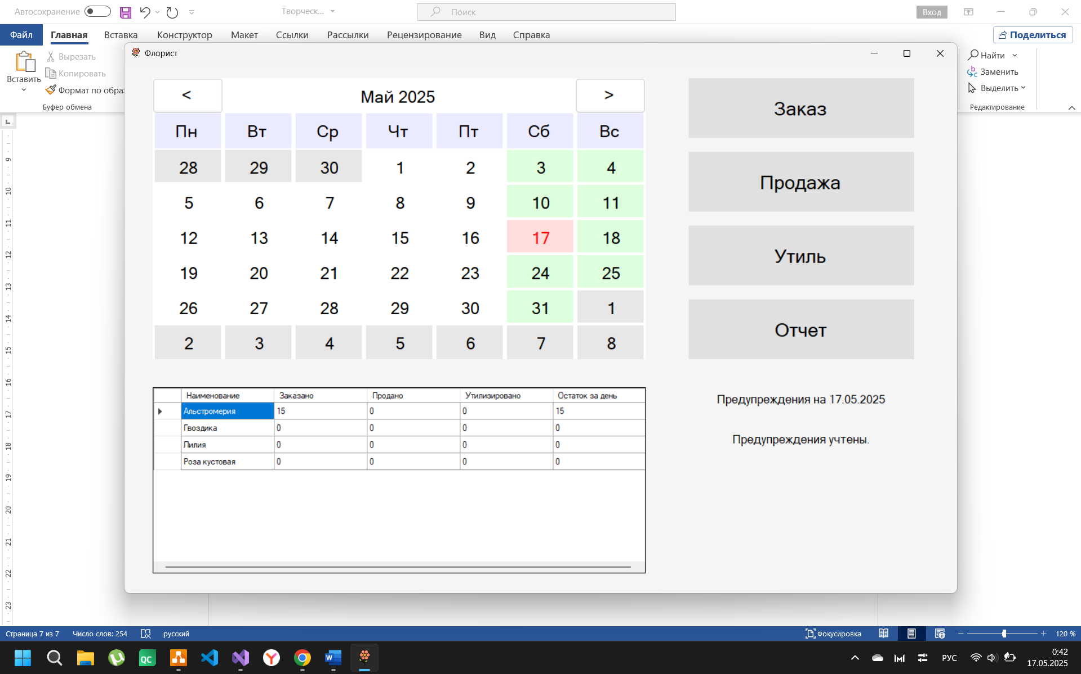

**Окно записи продажи**

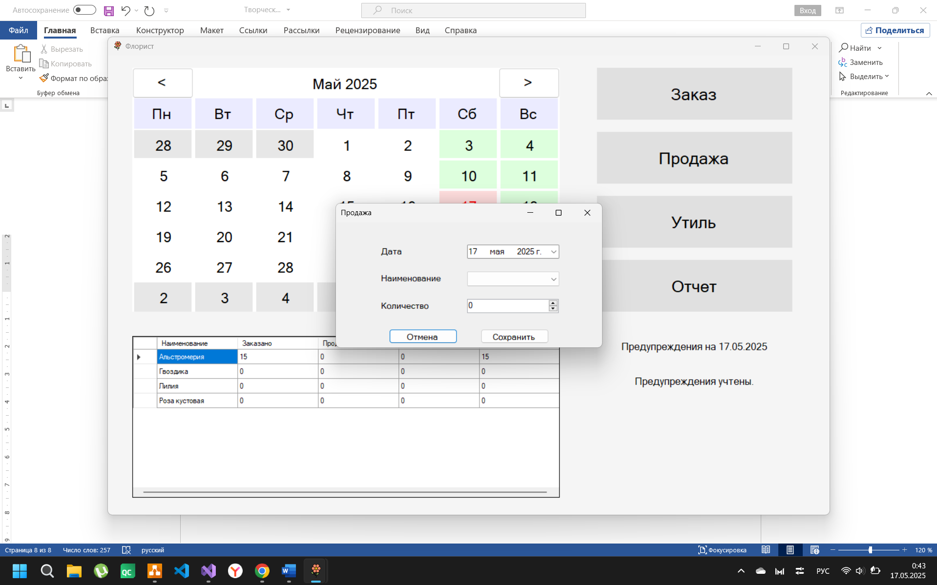

В окне записи продажи расположены дата, за которую сделана продажа, наименование товара, выбираемое из выпадающего списка и количество проданного товара.

**Процесс записи продажи**

Данный процесс аналогичен с записью заказа. В сводке по выбранному дню также отображаются сохраненные данные.

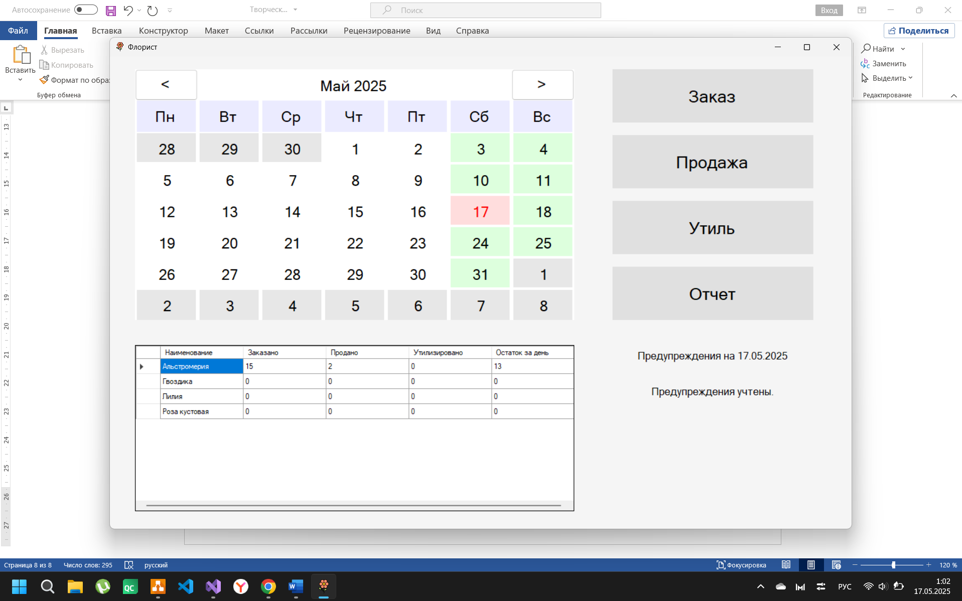

**Окно записи утилизации**

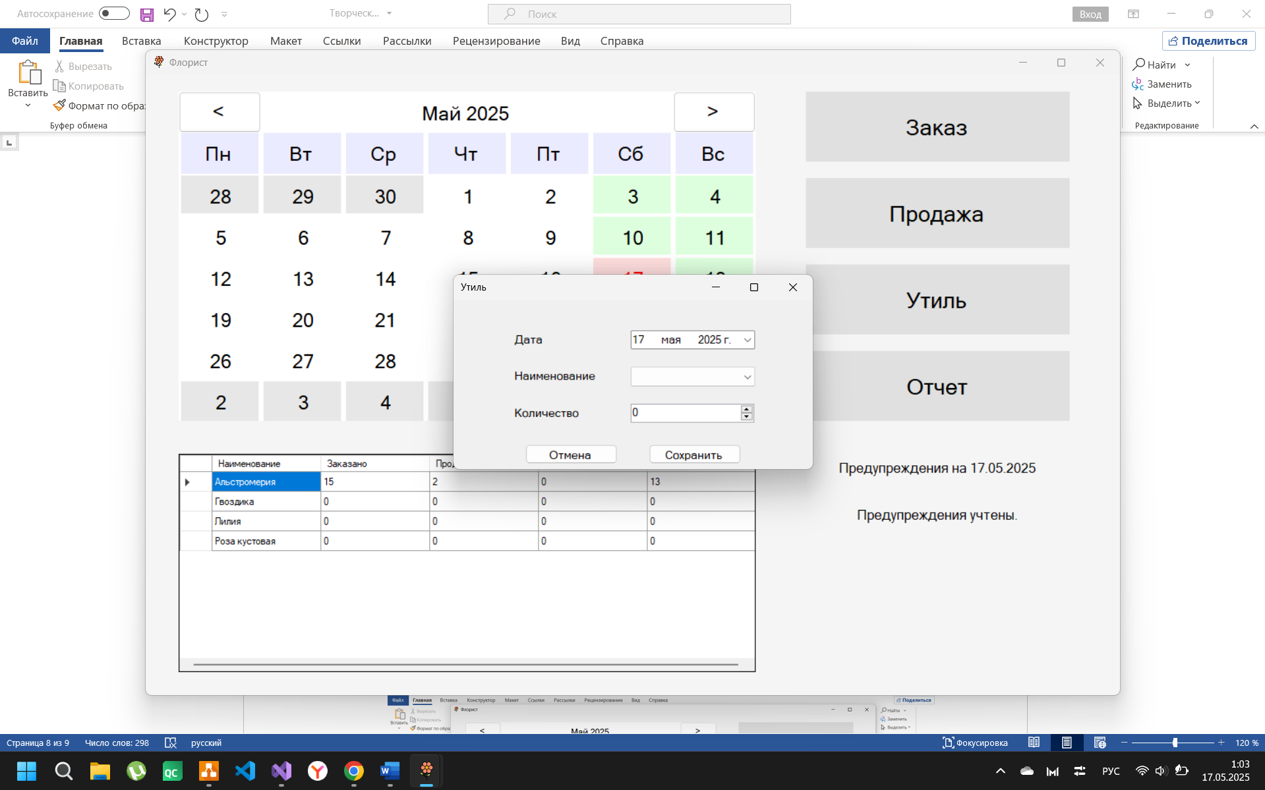

В окне записи утилизации расположены дата, за которую сделана утилизация, наименование товара, выбираемое из выпадающего списка и количество утилизированного товара.

**Процесс записи продажи**

Данный процесс аналогичен с записью заказа. В сводке по выбранному дню также отображаются сохраненные данные.

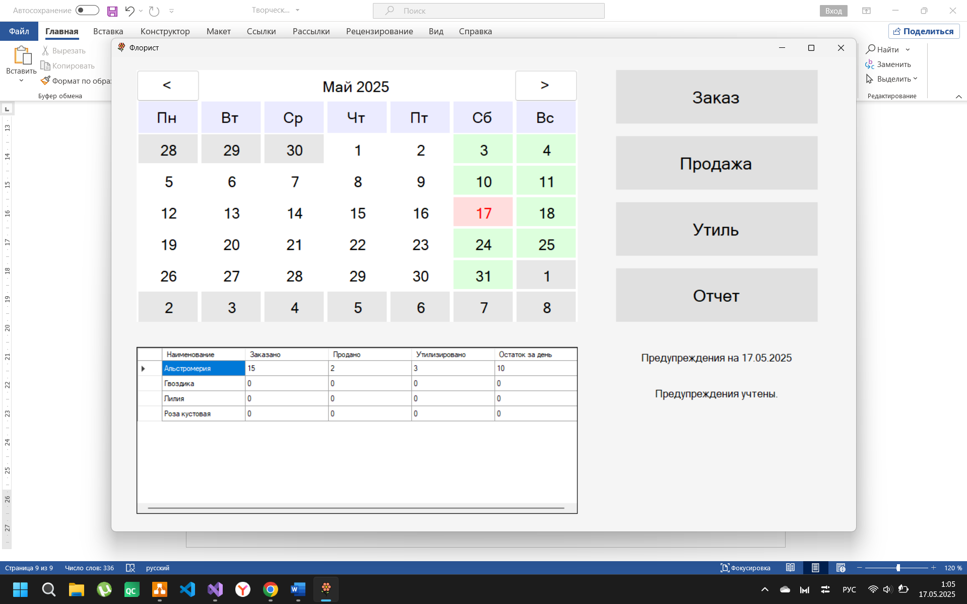

**Окно отчета**

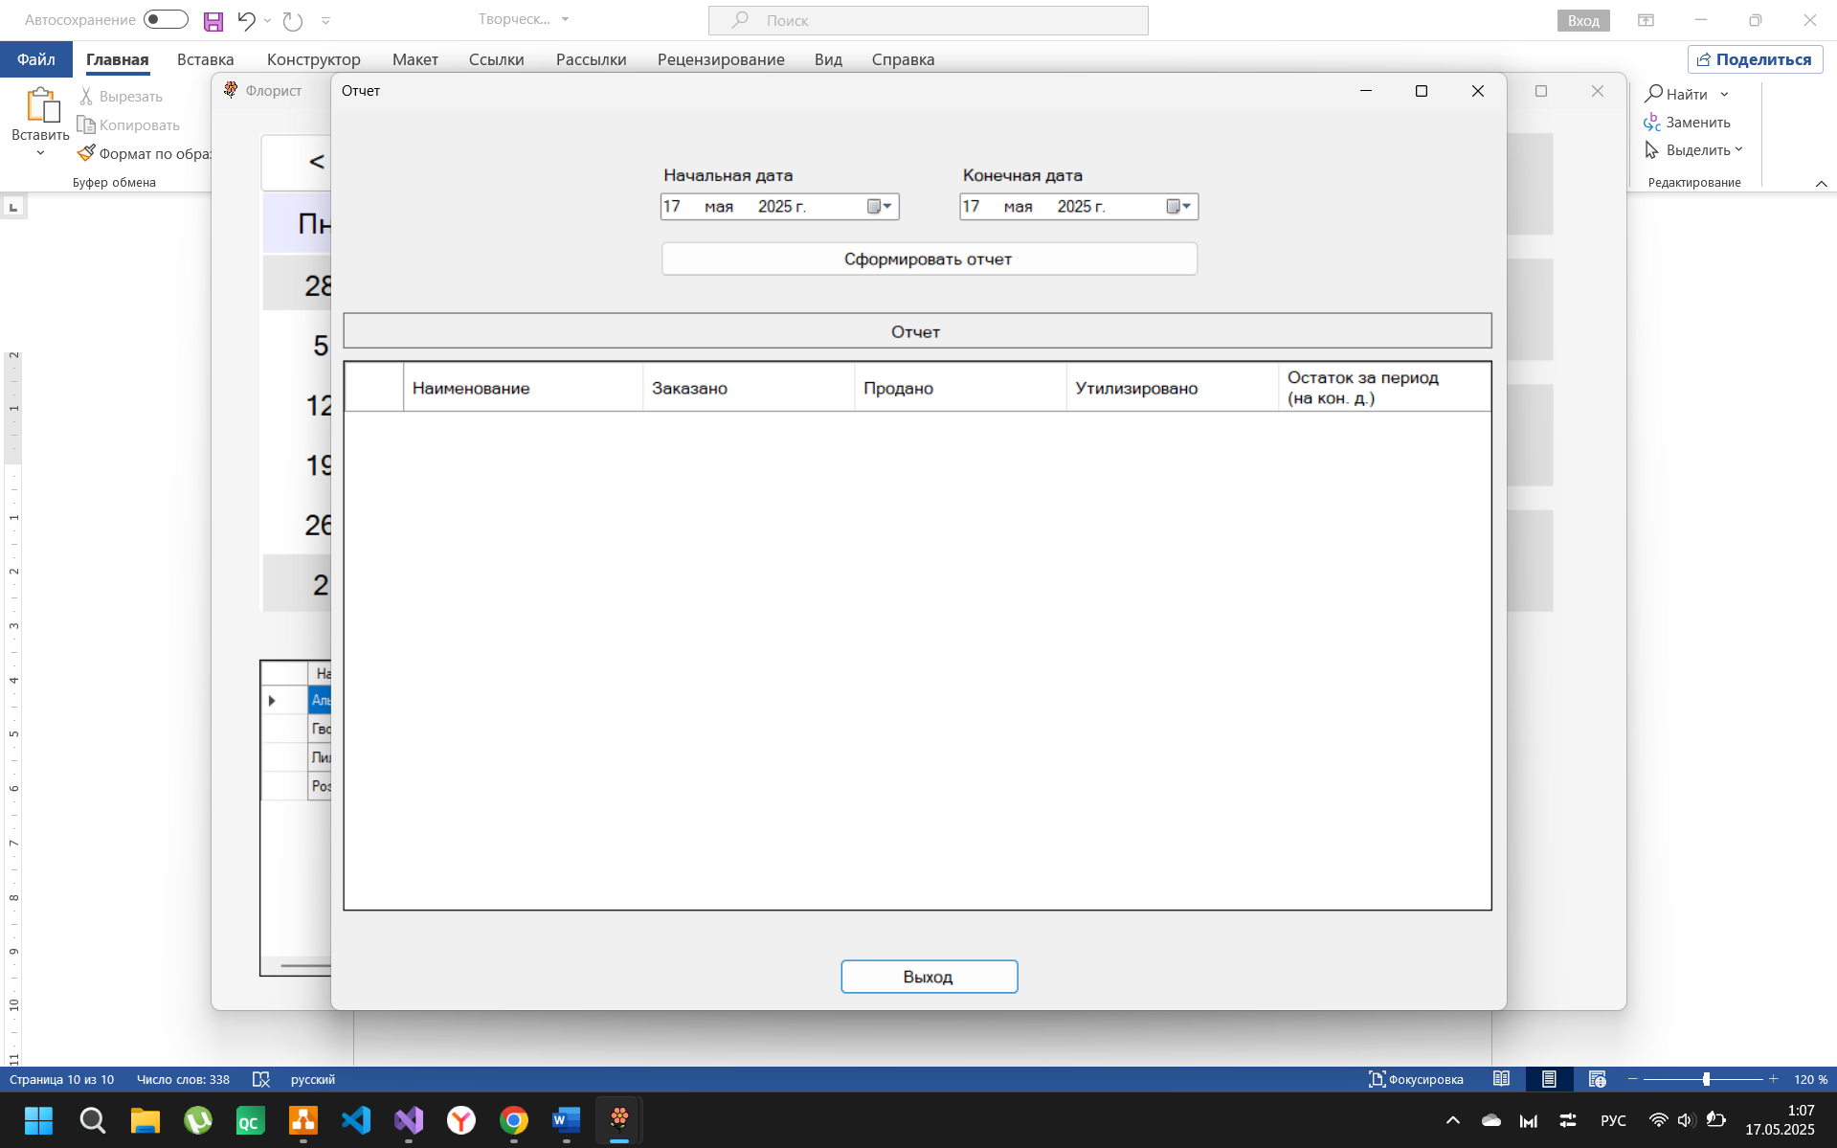

В окне отчета расположены элементы выбора начальной и конечной даты отчета, таблица с данными о периоде, кнопки выхода и формирования отчета.

**Процесс формирования отчета**

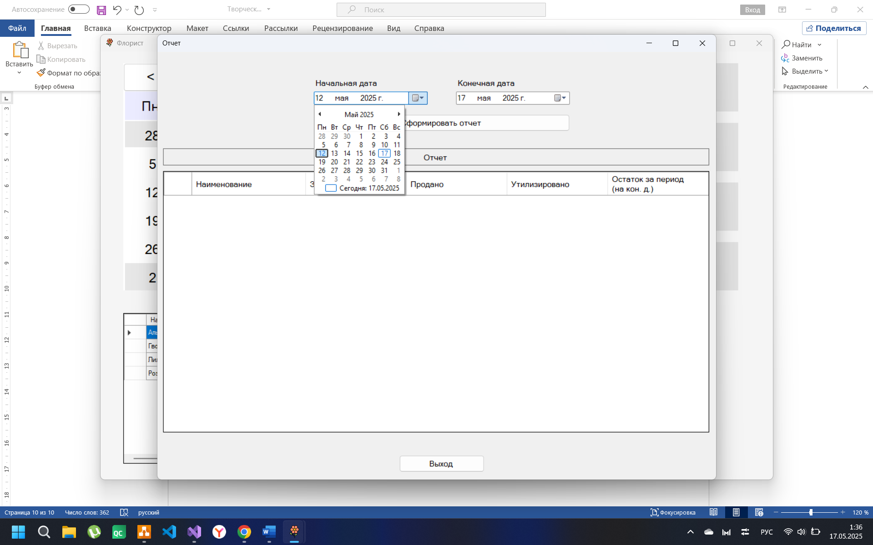

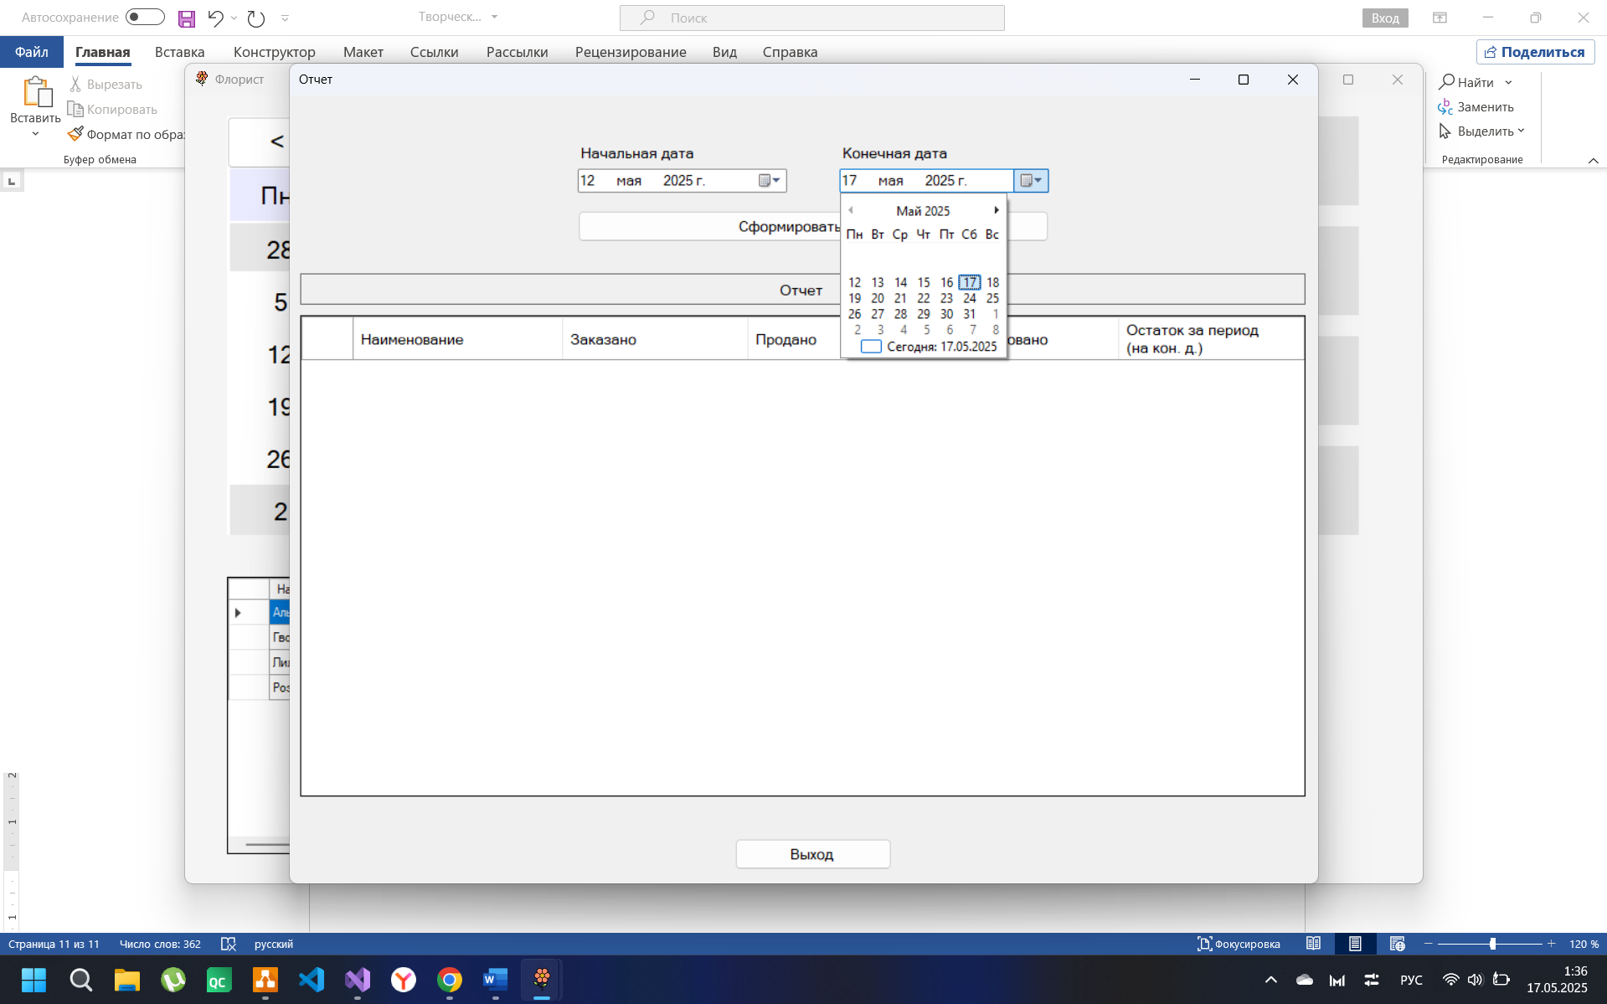

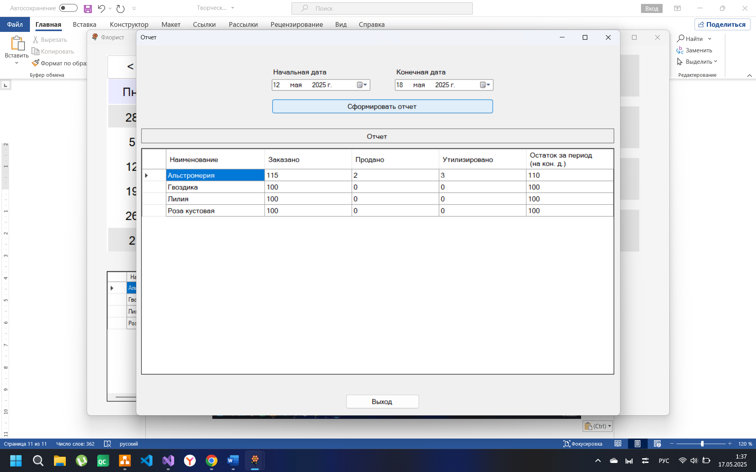

**Способ хранения данных**

Данные по каждому дню хранятся в отдельных json файлах. Все функции кнопок завязаны на работе с json файлами: обработке и изменении.

Ключевые данные в json файлах:

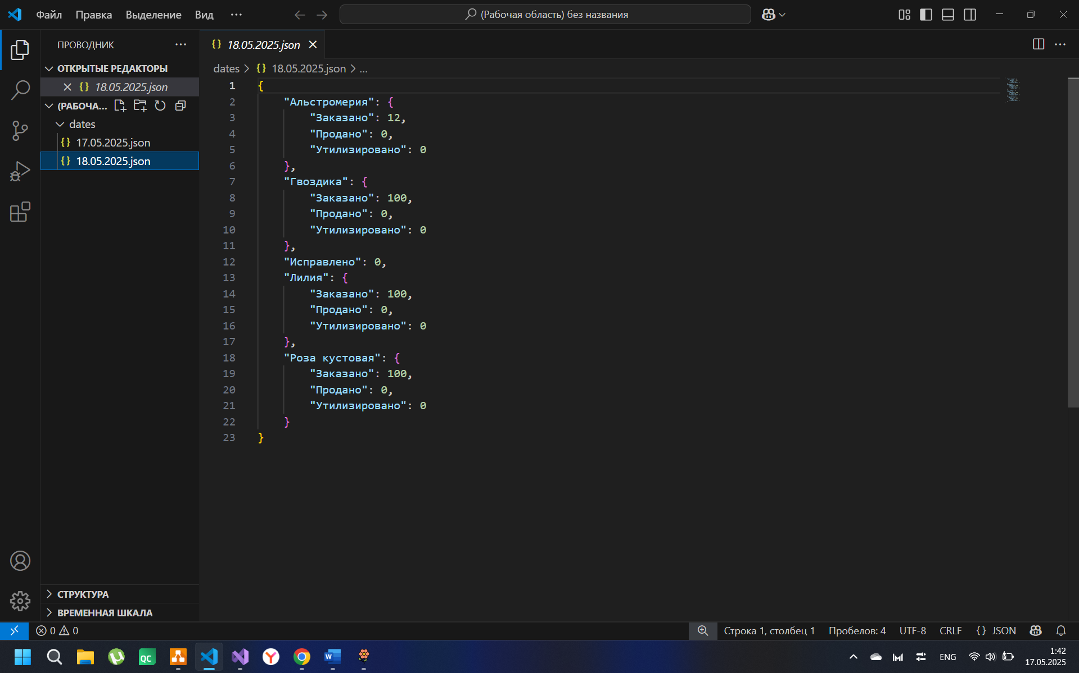

Данная запись носит только демонстрационный характер. На самом деле данные записываются следующим образом:

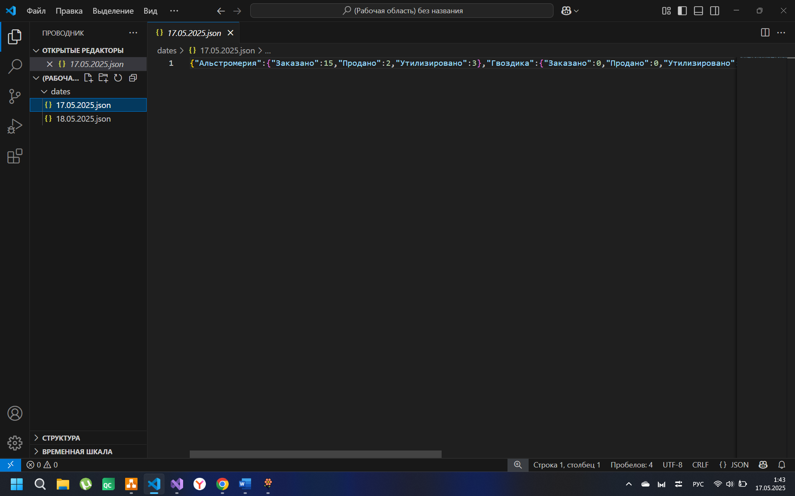

При таком способе хранения файл занимает в 1,5 раза меньше места.

**Код программы**

**Функции главного окна**

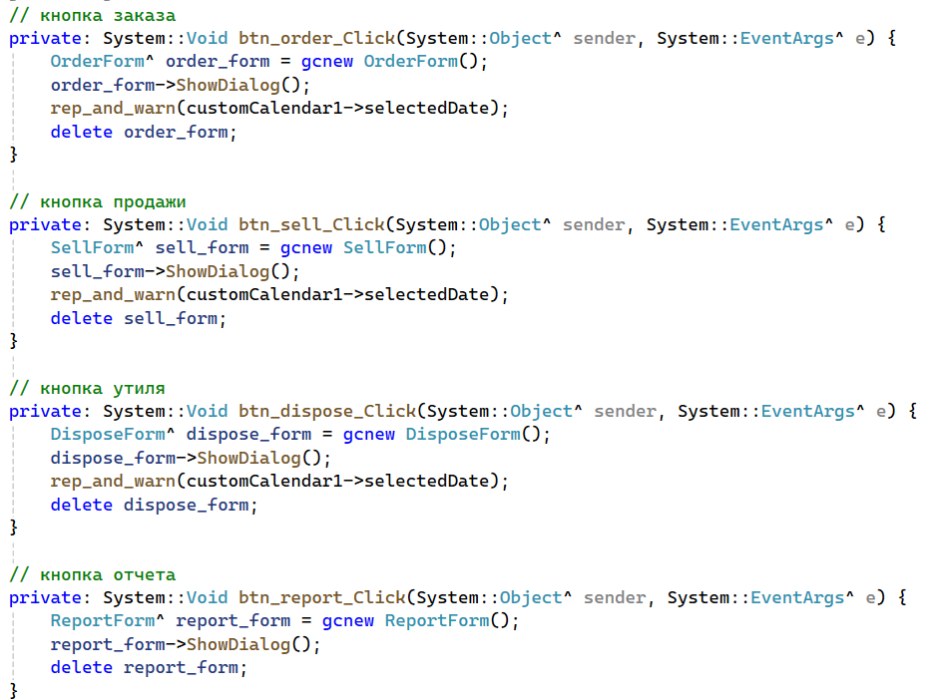

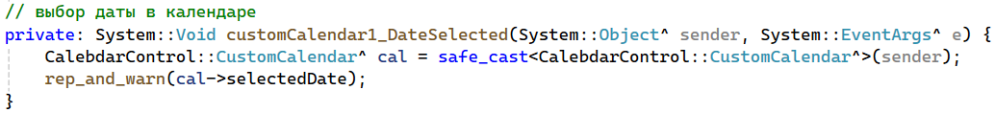

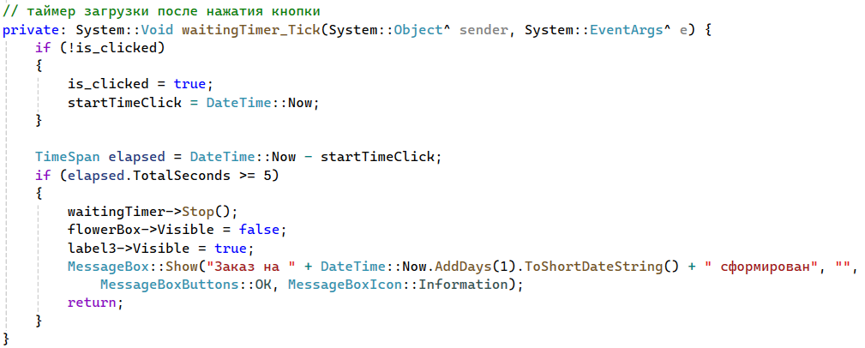

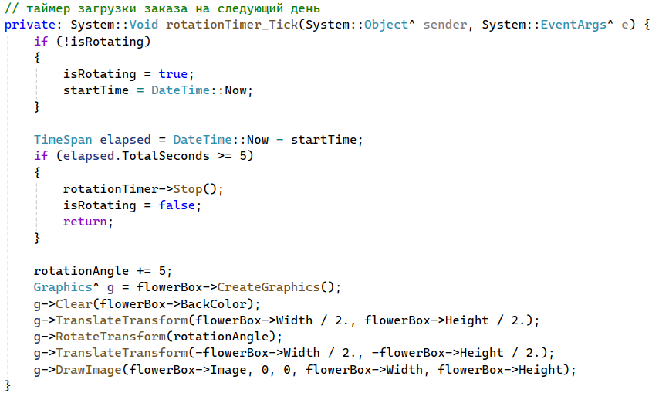

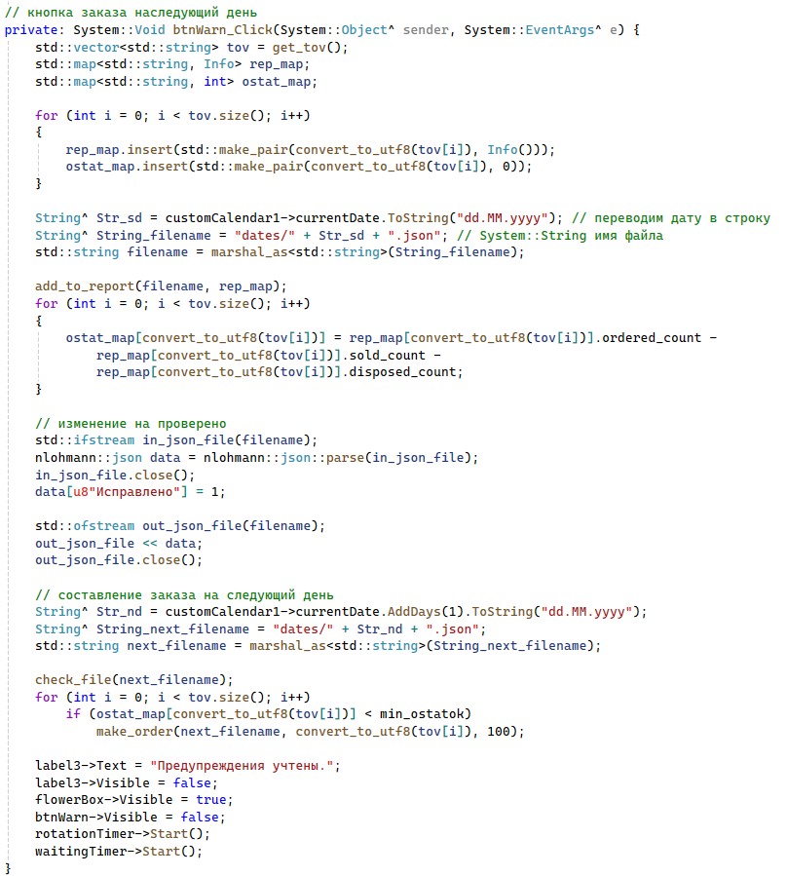

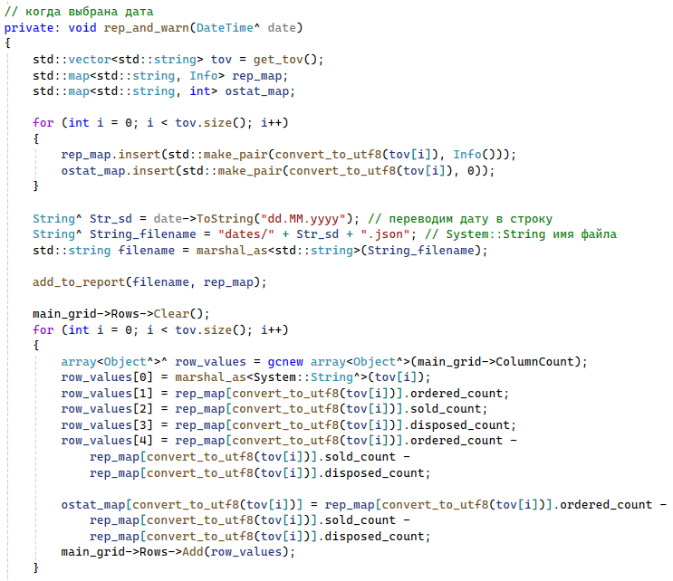

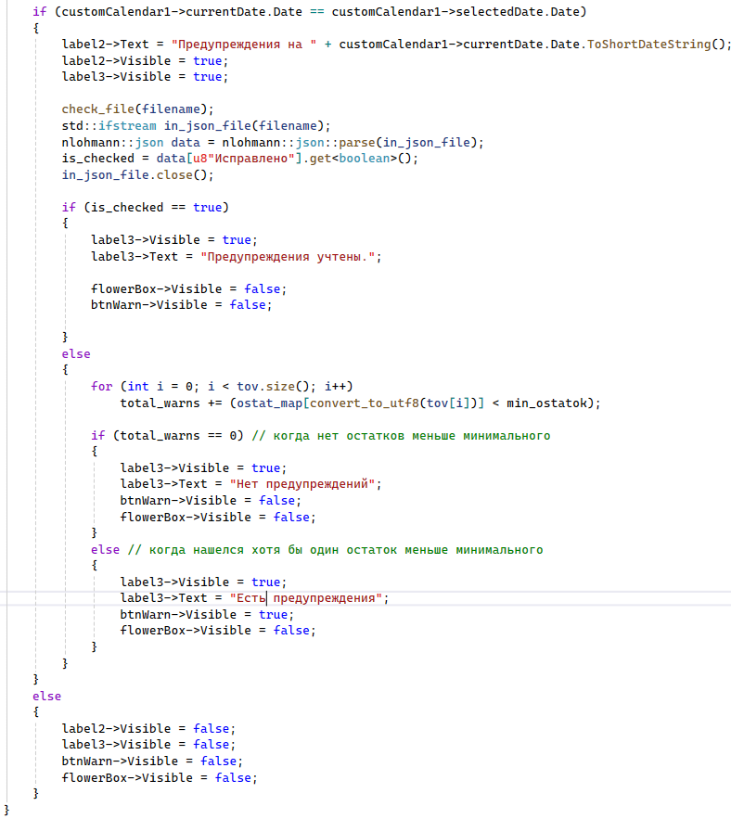

**Функции окна заказа**

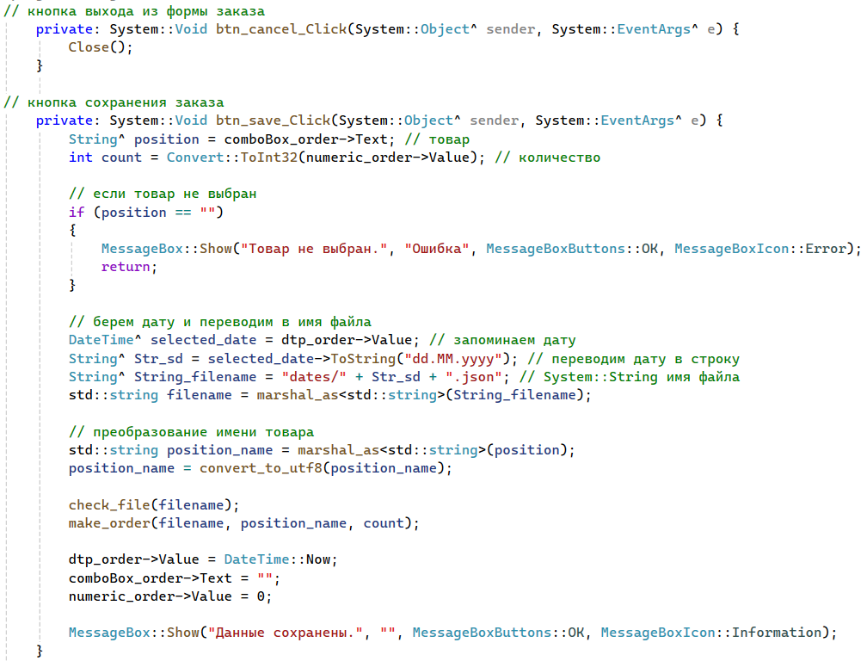

**Функции окна продажи**

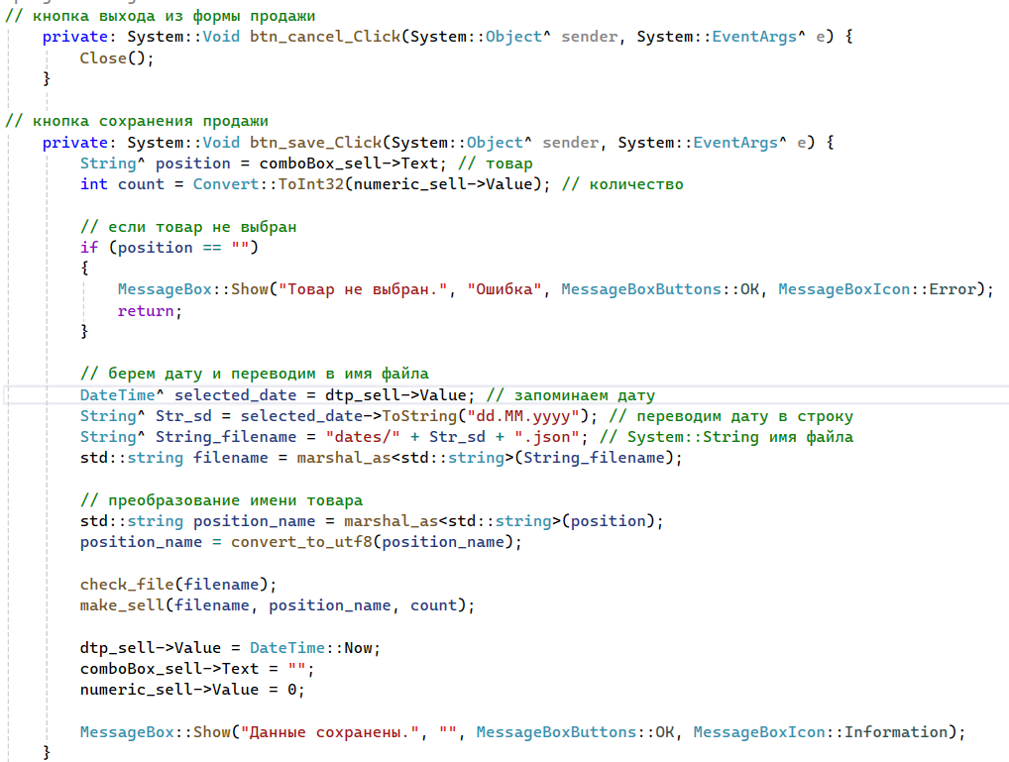

**Функции окна утилизации**

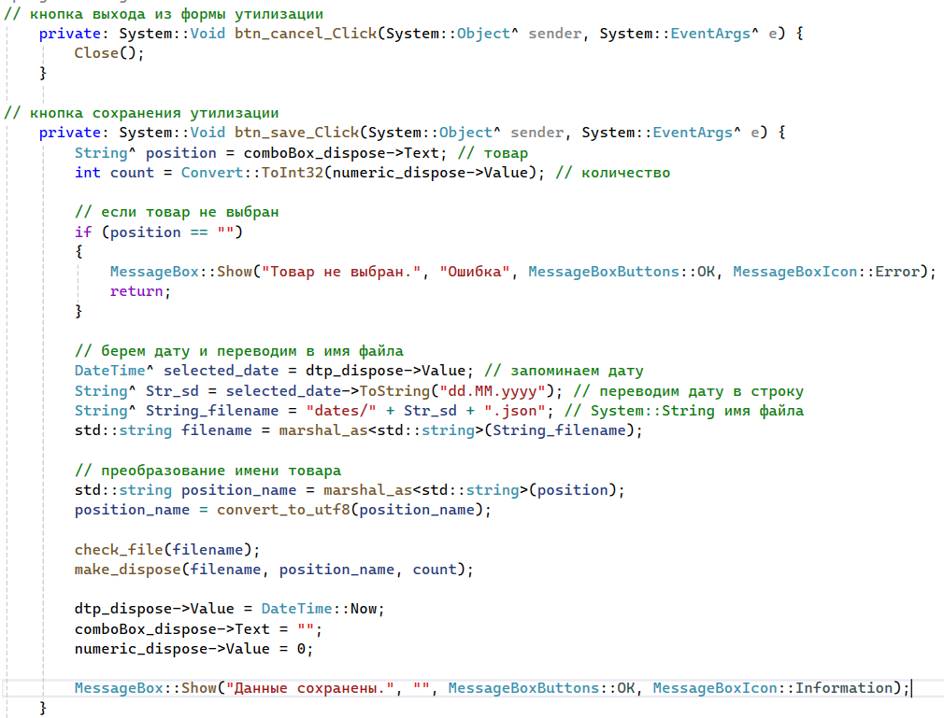

**Функции окна отчета**

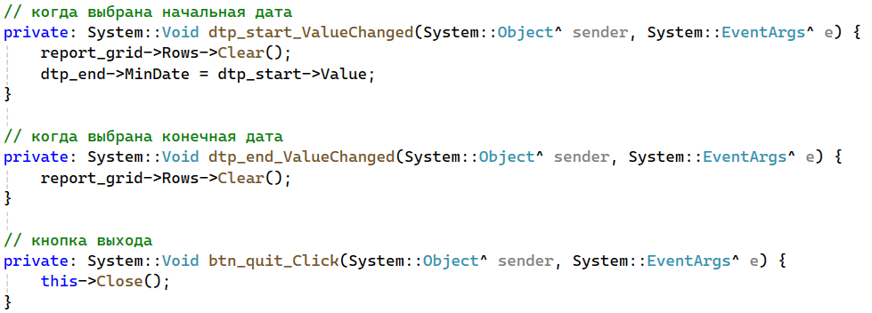

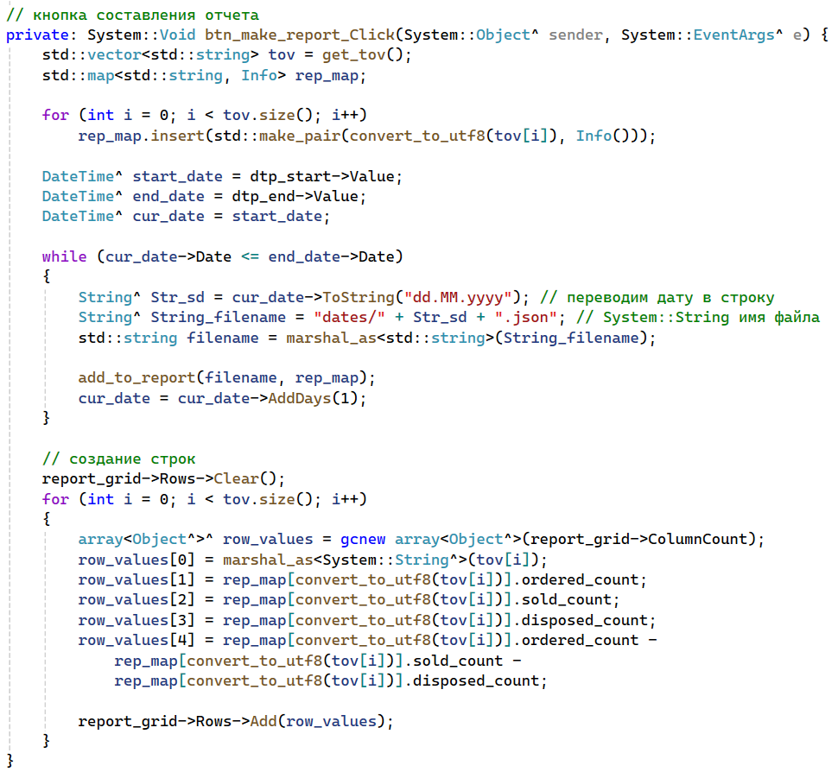

**Структура для хранения количества позиций**

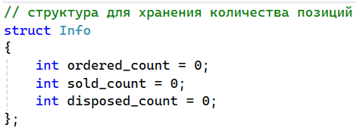

**Функции для работы с json файлами**

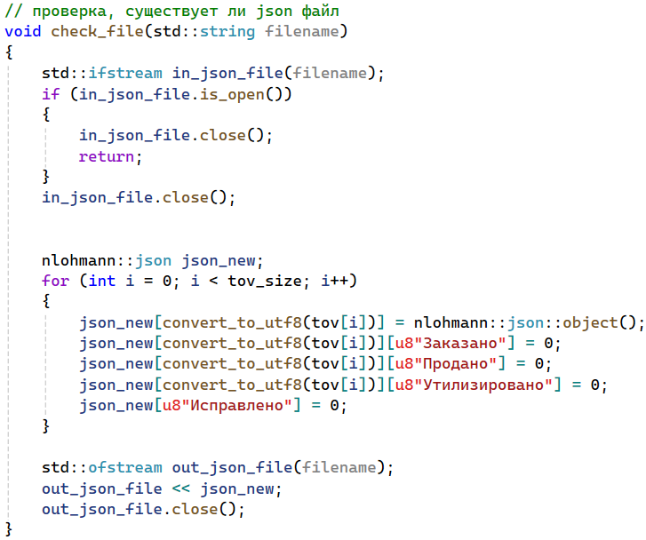

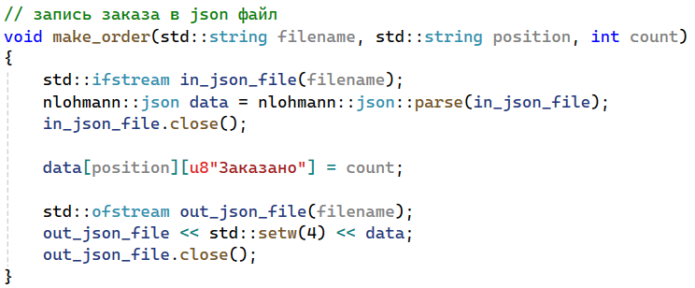

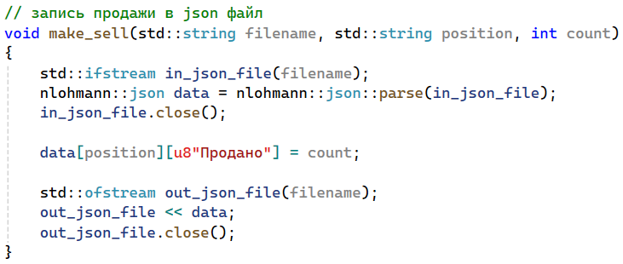

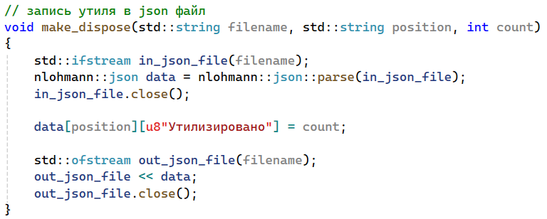

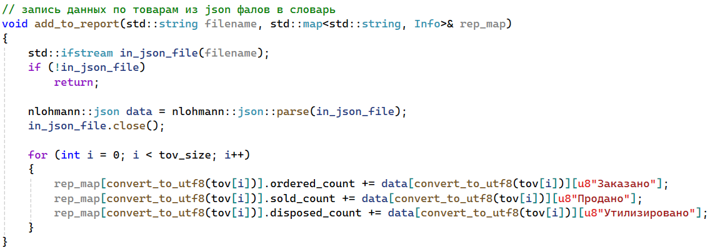

Ссылка на GitHub: <https://github.com/RuntovIvan/FloristARM.git>